Notas varias

La copia automática desde el ordenador de pachi y desde H de los archivos esta puesta en la estación de visualización con el usuario de Manuel para que sea a las 12 de la noche. Es necesario en el Excel habilitar el contenido de macros para que no sea necesario darle a habilitar.

En opciones de excel

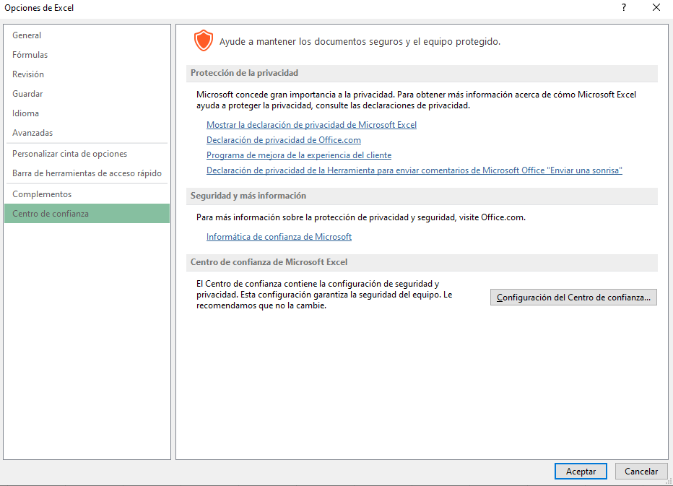a configuración de centro de confianza

Desmarcar todo

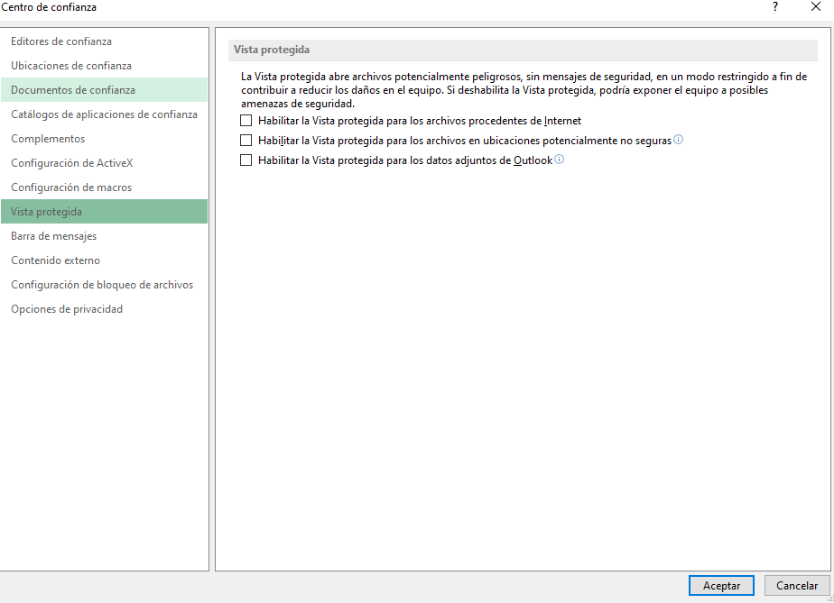

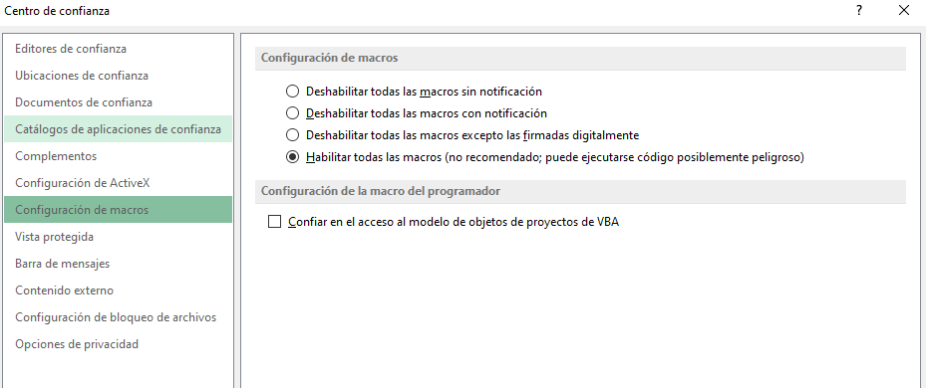

La copia de SR a XML y después a TXT esta puesta en el ordenador del residente.

Necesario descargar dcmtk y apuntar la variable de entorno a esta.

Para que funcione Python es necesario instalar Anaconda y cuando se instala marcar la casilla del path.

Para que se mande el correo lo que hace el programa de Alertin (se ejecuta las 7:45) es que si a las 8:00 esta abierto manda un correo. Para ello tenemos que tener el Outlook con la cuenta de [SRFyPR@outlook.es](mailto:SRFyPR@outlook.es) contraseña Alara2020.